Tutorial

**Beri izin eksekusi**

* chmod +x import_data.sh

**Jalankan skrip:**

* 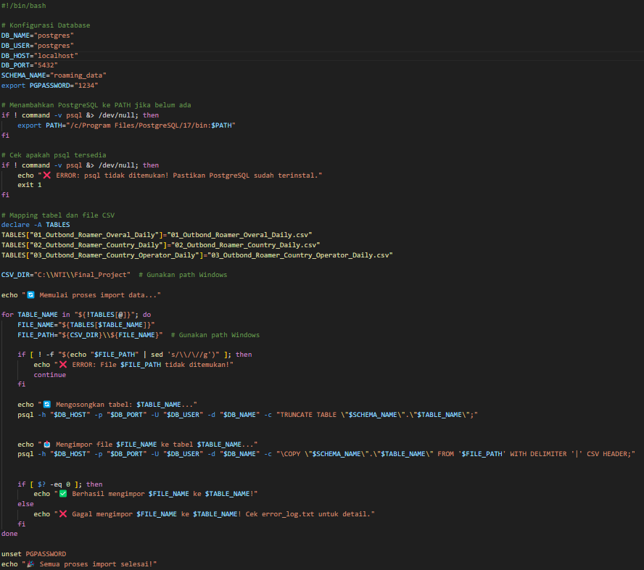./import_data.sh

Cleaning & Transformation

Country_name

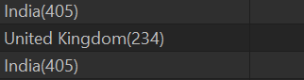bfb

samakan format

sebelum

sesudah

Menyisakan nama negara utama

